**WEB TESTING TOOLS PADA WEBSITE**

**Kementrian PUPR**



**DISUSUN OLEH :**

**KELOMPOK 9 (DUGLEGIR)**

**Muhammad Faisal Amir 6706160014**

**Bryan Rafsanzani 6706160065**

**Muhamad Ikhsan Ramadhan 6706162062**

**D3IF-40-02**

**D3 TEKNIK INFORMATIKA**

**FAKULTAS ILMU TERAPAN**

**TELKOM UNIVERSITY**

**BANDUNG**

**2018**

1. **Test Plan Identifier**

Testing akan dilakukan pada website <https://www.pu.go.id> untuk penguji penggunaan semua fitur oleh user

|  |  |
| --- | --- |
| Subjek testing | User |
| Penyusun test plan | 1. Muhammad Faisal Amir 2. Bryan Rafsanzani 3. Muhamad Ikhsan Ramadhan |
| Tanggal test plan dibuat | 17 Oktober 2018 |
| Tanggal revisi |  |

1. **Introduction**

Website PUPR atau kepanjangan dari Kementrian Pekerjaan Umum dan Perumahan Rakyat Republik Indonesia. di buat dengan tujuan menyebarkan informasi, pengaduan, dan lain-lain. Salah satu contoh informasi yang didapat yaitu mulai dari sejarah, visi dan misi, tugas & fungsi, profil pejabat, lokasi dan kontak, struktur organisasi, informasi public hingga pusat layanan bantuan. Dengan adanya website ini kedepannya bisa memberikan informasi dan publikasi seputar pembangunan yang ada diindonesia khususnya yang dikerjakan oleh PUPR.

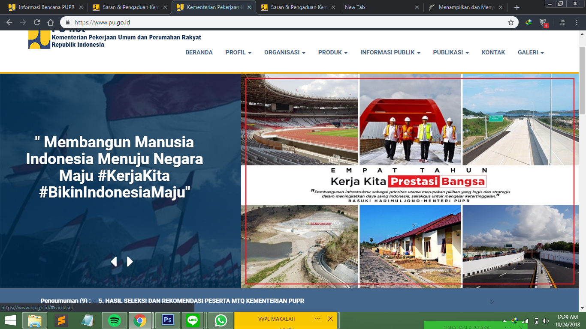

Tampilan awal website

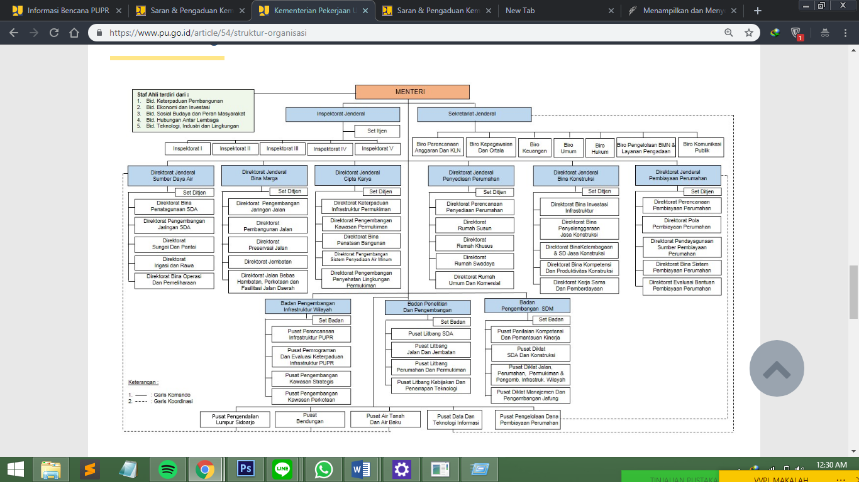

Tampilan Struktur organisasi pada website SMAN 1 Probolinggo

1. Test Items
2. Functionality Test : Bryan Rafsanzani
   1. Test All Links
      1. Outgoing Links
         1. Machine
         2. Tools
      2. Internal Links
         1. Login
      3. Mail to Link
         1. Email Us
   2. Test Form
      1. Register
      2. Pengaduan
   3. Test Cookies
      1. Last Seen
3. Test Navigasion and Content : Muhammad Faisal Amir
   1. Footer
   2. Header
4. Interface Testing : Muhammad Faisal Amir
   1. Button Pencarian
   2. Button Read Selengkapnya
   3. Menu Pada Pengaduan
5. Database Testing : Muhammad Faisal Amir
6. Insert Data Diri
7. Tambahkan saran dan masukan
8. Melakukan login
9. Compatibility Testing : Muhamad Ikhsan Ramadhan
10. Berbeda 3 Browser
11. Google Chrome
12. Internet Explorer
13. Mozilla Firefox
14. Berbeda 3 Gadget
15. Smartphone Xiaomi Redmi Note 5
16. Smartphone Xiaomi Redmi 5
17. Smartphone Xioami 5A

6. Performa Testing : Muhamad Ikhsan Ramadhan

1. Performa Menggunakan GTMetrix

7. Security Testing : Muhamad Ikhsan Ramadhan

1. **Features to be Tested**

|  |  |
| --- | --- |
| **Fitur** | **Deskripsi** |
| Machine | Untuk melakukan pengujian terhadap halaman beranda |
| Tools | Untuk melakukan pengujian terhadap Tools halaman beranda |
| Login | Untuk melakukan pengujian terhadap fitur login |
| Email Us | Untuk melakukan pengujian terhadap email us untuk pesan |
| Register | Untuk melakukan pengujian terhadap register |
| Last Seen | Untuk melakukan pengujian terhadap last seen (berapa kali dilihat oleh user) pada halaman beranda |
| Footer | Untuk melakukan pengujian terhadap Footer atas |
| Header | Untuk melakukan pengujian terhadap header |
| Button Cari | Untuk melakukan pengujian terhadap button cari |
| Button Selengkapnya | Untuk melakukan pengujian terhadap tombol selengkapnya pada artikel dimenu utama |
| Button Pengaduan | Untuk melakukan pengujian terhadap Tombol Pengaduan |
| Insert Data Diri | Untuk melakukan pengujian terhadap Form registrasi Pengaduan |
| Melakukan Login | Untuk melakukan pengujian terhadap Login Pengaduan |
| Google Chrome | Untuk melakukan pengujian terhadap compability test menggunakan browser chrome |
| Mozila Firefox | Untuk melakukan pengujian terhadap compability test menggunakan browser Mozila Firefox |
| Internet Explore | Untuk melakukan pengujian terhadap compability test menggunakan browser Internet Explore |
| SmartPhone Xiomi Redmi NOTE 5 | Untuk melakukan pengujian terhadap compability test menggunakan smarthphone Xiomi Redmi NOTE 5 |
| SmartPhone Xiomi Redmi 5 | Untuk melakukan pengujian terhadap compability test menggunakan Xiomi Redmi 5 |
| SmartPhone Xiomi Redmi 5A | Untuk melakukan pengujian terhadap compability test menggunakan Xiomi Redmi 5A |
| Performa menggunakan GTMetrix | Untuk melakukan pengujian terhadap performa menggunakan GTmetrix |
| Security Testing | Untuk melakukan pengujian terhadap login |

1. **Test Strategy**
2. Machine

|  |  |
| --- | --- |
| Nomor Test | 1.a.1 |
| Judul | Untuk melakukan pengujian terhadap machine halaman beranda |
| Teknik | 1. Buka aplikasi web PUPR 2. Buka halaman utamanya / beranda |
| Kriteria keberhasilan | tampilan mengarah kepada halaman Home  Contoh : link <https://www.pu.go.id/> atau  <https://www.pu.go.id/home> |
| Kondisi khusus |  |

1. Tools

|  |  |
| --- | --- |
| Nomor Test | 1.b.1 |
| Judul | Untuk melakukan pengujian terhadap Tools halaman beranda |
| Teknik | 1. Buka aplikasi web PUPR 2. Klik Machine pada menu header halaman utama 3. Klik sub menu pada header Halaman Utama |
| Kriteria keberhasilan | tampilan mengarah sesuai sub menu yang dituju  Contoh : link <https://www.pu.go.id/article/nomor/>... |
| Kondisi khusus |  |

1. Login

|  |  |
| --- | --- |
| Nomor Test | 1.c.1 |
| Judul | Untuk melakukan pengujian terhadap fitur login |
| Teknik | 1. Buka aplikasi web PUPR 2. Buka Halaman Utama 3. Masuk ke Saran & Pengaduan 4. Pada header, lakukan login |
| Kriteria keberhasilan | menuju halaman login. Terdapat formulir registrasi dibawahnya, dan form login pada headernya  Contoh : link <https://pengaduan.pu.go.id/page> |
| Kondisi khusus |  |

1. Email Us

|  |  |
| --- | --- |
| Nomor Test | 1.d.1 |
| Judul | Untuk melakukan pengujian terhadap email us untuk pesan |
| Teknik | 1. Buka aplikasi web PUPR 2. Klik contact pada header halaman utama |
| Kriteria keberhasilan | Muncul Halaman Kontak beserta identitas pejabatnya dan email resminya  Contoh : link <https://pu.go.id/contact> |
| Kondisi khusus |  |

1. Register

|  |  |
| --- | --- |
| Nomor Test | 1.e.1 |
| Judul | Untuk melakukan pengujian terhadap formulir Register |
| Teknik | 1. Buka aplikasi web PUPR 2. Buka Halaman Utama 3. Masuk ke Saran & Pengaduan 4. Lalu isi Formulir Register 5. Pastikan Email Valid untuk verifikasi 6. Buka email untuk aktivasi |
| Kriteria keberhasilan | menuju halaman login dan akun yang telah dibuat bisa digunakan |
| Kondisi khusus |  |

1. Pengaduan

|  |  |
| --- | --- |
| Nomor Test | 1.f.1 |
| Judul | Untuk melakukan pengujian terhadap formulir Pengaduan |
| Teknik | 1. Buka aplikasi web PUPR 2. Buka Halaman Utama 3. Masuk ke Saran & Pengaduan 4. Lalu login akun email beserta password dengan benar 5. Isikan judul saran dan masukan 6. Isikan isi dari saran dan masukan |
| Kriteria keberhasilan | Data akan masuk kedalam database  Link : <https://pengaduan.pu.go.id/home> |
| Kondisi khusus |  |

1. Last Seen / Cookie

|  |  |
| --- | --- |
| Nomor Test | 1.g.1 |
| Judul | Untuk melakukan pengujian terhadap Cookie pada website PUPR |
| Teknik | 1. Buka Pengaturan Browser (tester menggunakan google chrome sebagai contoh) 2. Pada menu pengaturan pilih advance 3. Lalu Content Setting -> Cookie - >see all cookie 4. Cari nama website <https://pu.go.id/> |
| Kriteria keberhasilan | Apabila website pernah dibuka sebelumnya & belum dihapus cookie nya, yaitu terdapat 3 cookie pada halaman utamanya yaitu (_ga, _gid, ci_session) |
| Kondisi khusus |  |

1. Footer

|  |  |
| --- | --- |
| Nomor Test | 1.h.1 |
| Judul | Untuk melakukan pengujian terhadap footer |
| Teknik | 1. Buka aplikasi web PUPR 2. Buka Halaman Utama 3. Klik salah menu pada footer yang ada 4. Contoh mengklik berita pada footer |
| Kriteria keberhasilan | Muncul link seperti dibawah sesuai judul beritanya  <https://www.pu.go.id/berita/view/16300/judul-artikel> |
| Kondisi khusus |  |

1. Header

|  |  |
| --- | --- |
| Nomor Test | 1.i.1 |
| Judul | Untuk melakukan pengujian terhadap header |
| Teknik | 1. Buka aplikasi web PUPR 2. Klik salah satu menu pada header 3. Klik Profile -> Visi dan Misi |
| Kriteria keberhasilan | Muncul konten Visi dan Misi kementrian PUPR link : <https://pu.go.id/article/93/visi-dan-misi> |
| Kondisi khusus |  |

1. Button Cari

|  |  |
| --- | --- |
| Nomor Test | 1.j.1 |
| Judul | Untuk melakukan pengujian terhadap button cari |
| Teknik | 1. Buka aplikasi web PUPR 2. Buka Home / menu utama 3. Dibawah menu utama(gambar slide) lalu masuk ke bagian kata pencarian. |
| Kriteria keberhasilan | muncul hasil search sesuai dengan yang user inginkan apabila tersedia kontennya.  Link : chrome://settings/cookies/detail?site=pu.go.id |
| Kondisi khusus | Kata kunci yang tidak muncul diakibatkan oleh artikel yang tidak tersedia sesuai dengan kata kunci nya |

1. Button Selengkapnya

|  |  |
| --- | --- |
| Nomor Test | 1.k.1 |
| Judul | Untuk melakukan pengujian terhadap tombol selengkapnya pada artikel di menu utama |
| Teknik | 1. Buka aplikasi web PUPR 2. Buka Home / menu utama 3. Pada menu berita terkini pilih selengkapnya |
| Kriteria keberhasilan | Halaman baru akan muncul beserta artikel lengkapnya  Contoh link : <https://pu.go.id/berita/view/16296/kementerian-pupr-bangun-27-rusun-ponpes-di-jawa-barat-tahun-2018> |
| Kondisi khusus |  |

1. Button Pengaduan & saran

|  |  |
| --- | --- |
| Nomor Test | 1.l.1 |
| Judul | Untuk melakukan pengujian terhadap tombol pengaduan & saran di menu utama |
| Teknik | 1. Buka aplikasi web PUPR 2. Buka Home / menu utama |
| Kriteria keberhasilan | muncul halaman pengaduan & saran  link : <https://pengaduan.pu.go.id/home> |
| Kondisi khusus |  |

1. Insert Data Diri

|  |  |
| --- | --- |
| Nomor Test | 1.m.1 |
| Judul | Untuk melakukan pengujian terhadap Insert data diri |
| Teknik | 1. Buka aplikasi web PUPR 2. Buka Home / menu utama 3. Masuk ke Saran & Pengaduan 4. Pada bagian registrasi 5. Isi data email dan nama lengkap 6. Verifikasi email |
| Kriteria keberhasilan | Setelah email di verifikasi, lalu bisa login untuk memberikan saran & pengaduan  Link : <https://pengaduan.pu.go.id/home> |
| Kondisi khusus |  |

1. Tambahkan saran dan masukan

|  |  |
| --- | --- |
| Nomor Test | 1.n.1 |
| Judul | Untuk melakukan pengujian terhadap Form Tambahkan saran dan masukan |
| Teknik | 1. Buka aplikasi web PUPR 2. Buka Halaman Utama 3. Masuk ke Saran & Pengaduan 4. Lalu login akun email beserta password dengan benar 5. Isikan judul saran dan masukan 6. Isikan isi dari saran dan masukan |
| Kriteria keberhasilan | Data saran dan masukan akan masuk kedalam database selama form diisi dengan lengkap dan benar. |
| Kondisi khusus |  |

1. Compability Testing menggunakan browser Chrome

|  |  |
| --- | --- |
| Nomor Test | 1.o.1 |
| Judul | Untuk melakukan pengujian terhadap compability test menggunakan browser chrome |
| Teknik | 1. Buka browser chrome 2. Buka aplikasi web PUPR 3. Test pada semua fitur |
| Kriteria keberhasilan | tampilan responsive. |
| Kondisi khusus |  |

1. Compability Testing menggunakan browser Mozila Firefox

|  |  |
| --- | --- |
| Nomor Test | 1.p.1 |
| Judul | Untuk melakukan pengujian terhadap compability test menggunakan browser mozila firefox |
| Teknik | 1. Buka browser mozila firefox 2. Buka aplikasi web PUPR 3. Test pada semua fitur |
| Kriteria keberhasilan | Tampilan responsive. |
| Kondisi khusus |  |

1. Compability Testing menggunakan browser Internet Explorer

|  |  |
| --- | --- |
| Nomor Test | 1.q.1 |
| Judul | Untuk melakukan pengujian terhadap compability test menggunakan browser Internet Explorer |
| Teknik | 1. Buka browser Internet Explorer 2. Buka aplikasi web PUPR 3. Test pada semua fitur |
| Kriteria keberhasilan | Tampilan responsive. |
| Kondisi khusus |  |

1. Compability Testing menggunakan SmartPhone Xiomi Redmi Note 5

|  |  |
| --- | --- |
| Nomor Test | 1.r.1 |
| Judul | Untuk melakukan pengujian terhadap compability test menggunakan smarthphone xiomi redmi note 5A |
| Teknik | 1. Buka aplikasi web PUPR 2. Test pada semua fitur |
| Kriteria keberhasilan | tampilan responsive . |
| Kondisi khusus |  |

1. Compability Testing menggunakan SmartPhone Redmi 5

|  |  |
| --- | --- |
| Nomor Test | 1.s.1 |
| Judul | Untuk melakukan pengujian terhadap compability test menggunakan smarthphone Redmi 5 |
| Teknik | 1. Buka aplikasi web PUPR 2. Test pada semua fitur |
| Kriteria keberhasilan | Tampilan responsive. |
| Kondisi khusus |  |

1. Compability Testing menggunakan SmartPhone xiaomi Redmi 5A

|  |  |
| --- | --- |
| Nomor Test | 1.t.1 |
| Judul | Untuk melakukan pengujian terhadap compability test menggunakan smarthphone Xiaomi redmi 5A |
| Teknik | 1. Buka aplikasi web PUPR 2. Test pada semua fitur |
| Kriteria keberhasilan | Tampilan responsive. |
| Kondisi khusus |  |

1. Performa menggunakan GTMetrix

|  |  |
| --- | --- |
| Nomor Test | 1.u.1 |
| Judul | Untuk melakukan pengujian terhadap performa menggunakan GTmetrix |
| Teknik | 1. Buka web Gtmetrix, link : <https://www.pu.go.id> 2. Isi URL web PUPR kedalam website Gtmetrix 3. Klik Analyze |
| Kriteria keberhasilan | Request terlalu tinggi nilainya dan ukuran halaman awal besar |
| Kondisi khusus |  |

1. Security Testing

|  |  |
| --- | --- |
| Nomor Test | 1.v.1 |
| Judul | Untuk melakukan pengujian terhadap login |
| Teknik | 1. Buka aplikasi web PUPR 2. Klik login , masukan username dan password yang benar 3. Klik log out 4. Klik Back |
| Kriteria keberhasilan | Tidak merekam balik lagi . |
| Kondisi khusus |  |

1. **Item Pass / Fail Criteria**

|  |  |
| --- | --- |
| **Fitur** | **Kriteria** |
| Email Us | ada konfirmasi pesan sudah dikirim |
| password | Password bebas minimal 8 karakter dan harus unik (bisa kombinasi Antara angka, huruf, dan karakter/simbol) |

1. **Suspension Criteria**

Proses Testing akan di suspend atau di skip bila terjadi kesalahan atau error fatal yang di sebabkan oleh source code yang memerlukan adanya perbaikan dalam source code. Atau adanya fatal error pada proses individual testing.

1. **TestDeliverables**

Adalah List dokumen-dokumen apa saja yang akan dihasilkan setelah testing selesai dilakukan. Contohnya:

1. Dokumen alur proses aplikasi
2. Screen Prototype
3. **Testing Task**

|  |  |
| --- | --- |
| **Task** | **Assigned To** |
| Create Acceptance Test Plan | Project Manager, Client |
| Create Integration Test Plan | Developers, Project Manager |
| Define Unit Test Rules and Procedures | Developers, Project Manager |
| Define Turnover procedures for each level | Developers |
| Verify prototypes of Screens | Clients, Project Manager |
| Verify Prototypes of Reports | Client, Project Manager |

1. **Enviromental Needs**

Spesifikasi dan Perincian segala sesuatu yang dibutuhkan dan digunakan selama proses testing berjalan, bisa berupa hardware yaitu spesifikasi komputer atau hal lain selain hardware.

1. Komputer netbook dengan spesifikasi

|  |  |  |
| --- | --- | --- |
| Operating System | : | Windows 8 Pro 64-bit (10.0, Build 16299) |
| Language | : | Indonesian (Regional Setting: Indonesian) |
| System Manufacturer | : | HP COMPUTER INC. |
| System Model | : | AF118AU |
| BIOS | : | 204 |
| Processor | : | AMD A8-7410 APU 2.20 GHz |
| Memory | : | 8192MB RAM |
| Available OS Memory | : | 8192MB RAM |
| Page File | : | 13000MB used, 2369MB available |

1. Komputer netbook dengan spesifikasi

|  |  |  |
| --- | --- | --- |
| Operating System | : | Windows 10 Pro 64-bit (10.0, Build 15063) (15063.rs2_release.170317-1834) |
| Language | : | English (Regional Setting: English) |
| System Manufacturer | : | LENOVO COMPUTER INC. |
| System Model | : | 310 |
| BIOS | : | 310.205 |
| Processor | : | Intel Core i5-7200U dual-core 2,5GHz TurboBoost 3,1GHz |
| Memory | : | 4096MB RAM |
| Available OS Memory | : | 13980MB RAM |
| Page File | : | 6002MB used, 2369MB available |

1. **Responsibilities**

Membuat Test Plan : Bryan Rafsanzani

Melakukan Testing : M. Faisal Amir

Membuat Dokumen Final : M. Ikhsan Ramadhan

1. **Staffing and Training Needs**

Tugas-Tugas yang dilakukan

1. Project Manager :  Bertanggung Jawab untuk mengatur dan membuat list yang akan di uji.
2. Test Manager : Bertanggung jawab menguji website secara keseluruhan
3. Test Document : Bertanggung jawab membuat rancangan dokumen hasil tes dan mengembangkan penulisan tes plan.

|  |  |
| --- | --- |
| Project Manager | Muhammad Faisal Amir |
| Test Manager | Muhamad Ikhsan Ramadhan |
| Test Document | Bryan Rafsanzani |

1. **Risk and Contingencies**

Sekuritas layanan ketika masuk di dalam software masih belum di perhatikan, ketika software sedang di jalankan,belum ada proteksi keamanan oleh software ini sendiri sehingga akan sangat mudah apabila diinjeksi yang tidak bertanggung jawab